Virussen

Een virus is een micro organisme (10 tot 300 nm, dat is ongeveer honderd keer zo klein als de meeste bacteriën) opgebouwd uit een stukje DNA of RNA omgeven door een eiwitmantel, de capside. In sommige gevallen is een buitenomhulsel van lipiden aanwezig, de zogenaamde envelop.
De meeste RNA-virussen zijn enkelstrengs en de meeste DNA-virussen dubbelstrengs.

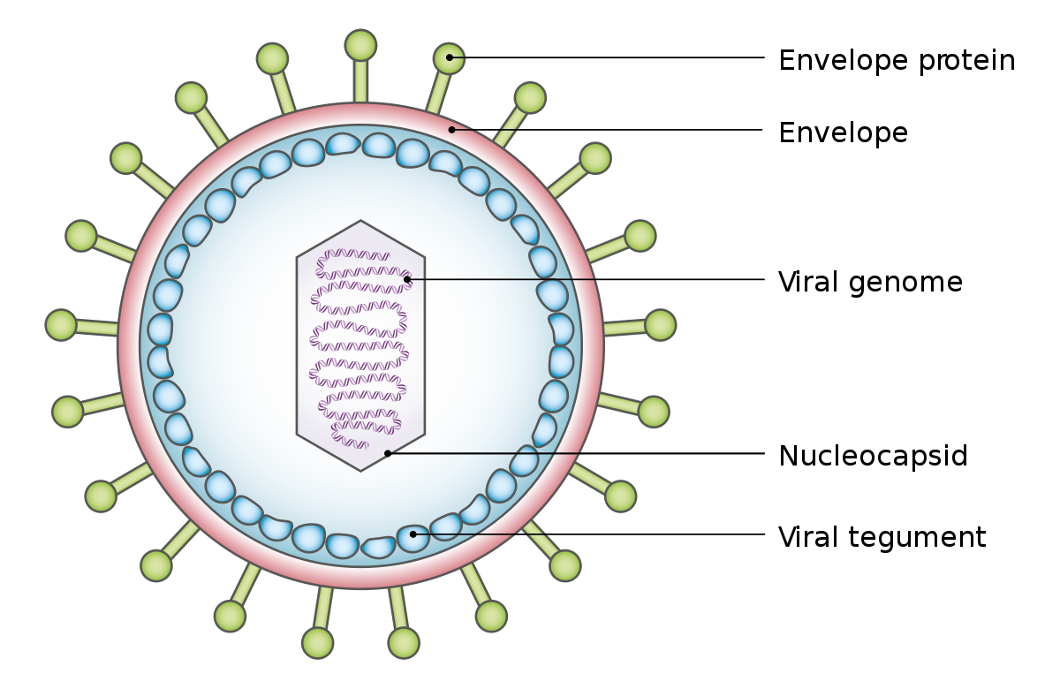

Omdat ze niet voldoen aan de vele definities voor leven worden virussen niet tot de levende natuur gerekend.

Virussen hebben geen stofwisseling, kunnen niet zelfstandig leven, zijn parasitair en infecteren alle vormen van leven.
Bepaalde virussen hebben de voorkeur voor bepaalde weefsels.
Als ze de cellen van hun gastheer zijn binnengedrongen verstoren ze de stofwisseling zodanig dat hun eigen voortbestaan wordt ondersteund.
De vorm van de capside is bepalend voor het morfologisch onderscheid tussen virussoorten. Voorbeelden van aandoeningen die ze veroorzaken zijn verkoudheid, corona, sars, griep, hondsdolheid pokken, wratten, bof, rode hond, pfeiffer, kinderverlamming , vogelpest, varkenspest, en mozaïek bij planten.
Virussen verspreiden zich bijvoorbeeld via de lucht, via voedsel, aanraking, via insecten en via plantensappen.
De wetenschap die virussen onderzoekt heet virologie.
Het genetisch materiaal van virussen is doorgaans instabieler dan dat van levende organismen, wat betekent dat hun genen sneller veranderen. In veel gevallen moeten vaccins dan worden aangepast.
Om binnendringende virussen uit te schakelen hebben gewervelde dieren een immuunsysteem. Ter voorkoming van virale infecties zijn verschillende vaccins ontwikkeld. Dankzij succesvolle vaccinatiestrategieën zijn enkele beruchte virusziekten inmiddels uitgeroeid.

